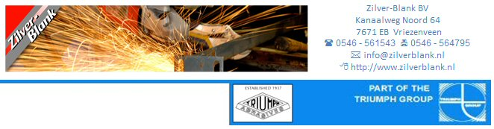

Lengte ( in mm. ) :

Breedte ( in mm. ) :

Welke korrel (s) gebruikt u? :

Welk merk gebruikt u nu? :

Papieren of linnen kwaliteit? :

Welke materialen bewerkt u? :
Hout bijvoorbeeld: eiken, grenen etc.
Metaal bijvoorbeeld RVS, staal

Droog of nat gebruik? :

Extra informatie :

Bedrijfsnaam :
Contactpersoon :
Adres :
Postcode :
Plaats :
Telefoon nr. :
Fax nr. (eventueel) :
Email :

